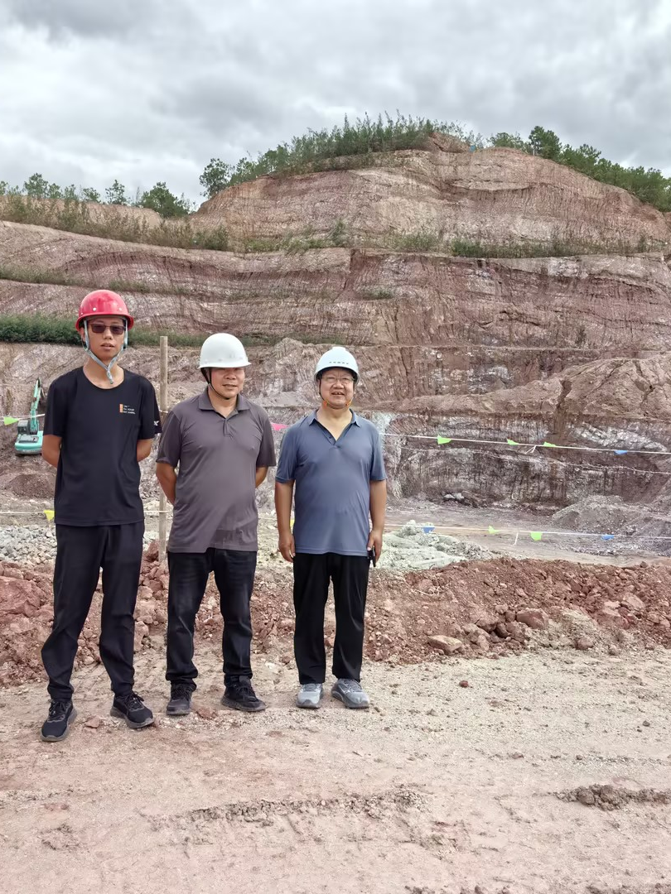
评价师到现场勘査的照片

右一：评价人员李晓达 中间：业主方李德祥

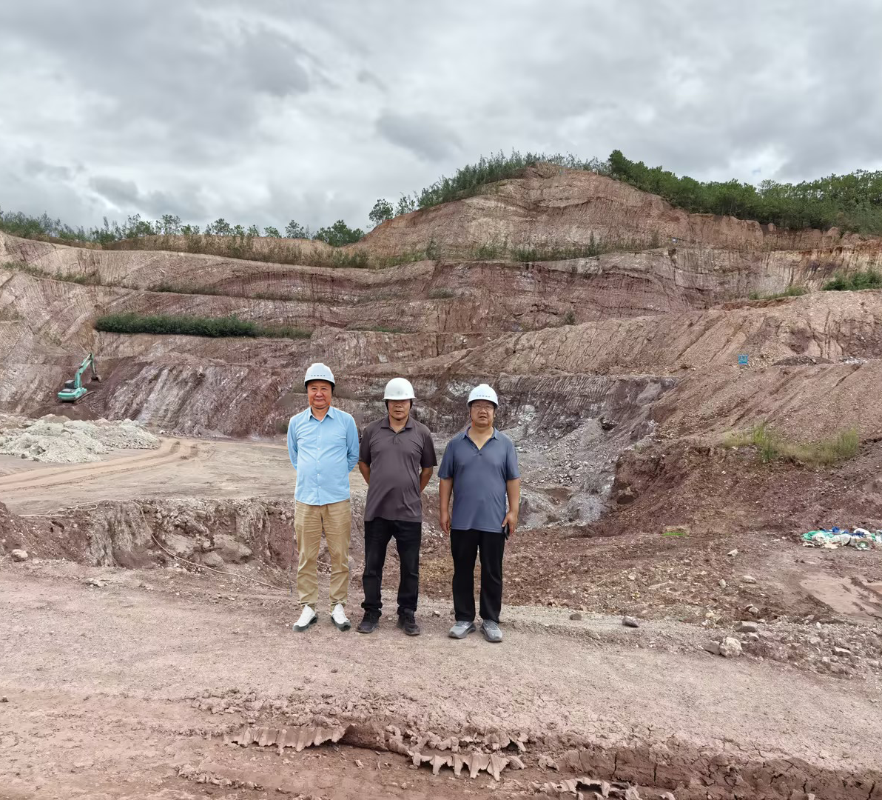

左一：评价人员李毅雄 中间：业主方李德祥

